Samuel Biener, experto de Meteored (tiempo.com), ofrece la predicción para la segunda quincena de noviembre
Habrá un drástico cambio de tiempo antes de que acabe noviembre, según los expertos de Meteored

- Las temperaturas cálidas y el tiempo estable se mantendrán a lo largo de esta semana, pero la situación cambiará dentro de unos días
- Podría abrirse un pasillo al viento del norte o noreste, lo que podría favorecer la llegada de aire polar o ártico a la península
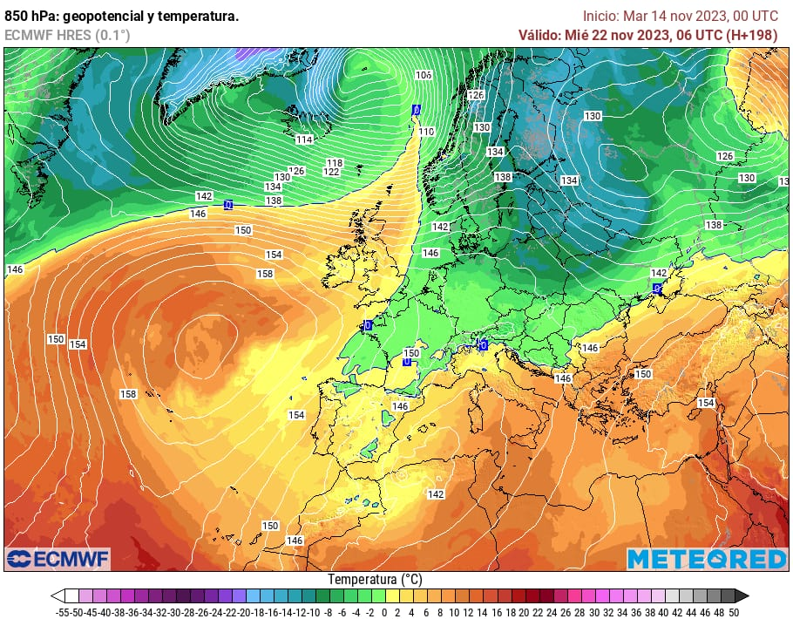
Nuestro modelo de referencia muestra que es bastante probable una situación de circulación en omega en el Atlántico Norte en la próxima semana, por lo que las masas de aire frío podrían acabar llegando a nuestro territorio.
Madrid, 14 de noviembre de 2023.- El mes de noviembre ha comenzado con abundantes precipitaciones en la vertiente atlántica que han dejado paso a una masa de aire cálido extremadamente potente para estas fechas. La dorsal anticiclónica ha irrumpido con fuerza, aunque las lluvias todavía persisten en el extremo septentrional.
Se espera que en los próximos días predomine el tiempo estable en gran parte de España, con temperaturas inusualmente altas, hasta el cambio que podría darse a partir del fin de semana. Samuel Biener, experto de Meteored (tiempo.com), detalla la previsión para la segunda quincena del mes.

Análisis de Samuel Biener, experto de Meteored (tiempo.com)S. Biener.- A partir del próximo lunes lo más probable es que el chorro polar presente importantes meandrizaciones, configurándose una situación de bloqueo en omega en el Atlántico Norte. Los vientos podrían girar a norte o noreste, dirigiendo aire polar o ártico hacia nuestras latitudes. En cuanto a las temperaturas, se prevé un descenso notable tras el calor de esta semana.
Aunque la incertidumbre todavía es bastante alta, los descuelgues de aire frío podrían sobrevolar la península y los archipiélagos, lo que traería además inestabilidad. Se va confirmando, por tanto, el esperado descenso de las temperaturas, pudiendo hablar de un ambiente fresco o frío ya durante la próxima semana, a la espera de la evolución que presenten los centros de acción en esas jornadas.
¿Noviembre se despedirá con frío y nevadas?
En lo que respecta a las precipitaciones aún es difícil concretar la situación y se podrían plantear varios escenarios. En los últimos días de noviembre el anticiclón podría asentarse en la península predominando el ambiente estable, con temperaturas diurnas más propias de la época y frío nocturno, nieblas así como heladas a primeras horas.
Otro posible escenario que no hay que obviar es la posible formación del anticiclón de bloqueo en latitudes más septentrionales, en el entorno del mar del Norte, así las borrascas se desviarían hacia latitudes más bajas afectando a España con precipitaciones y nevadas.
En cualquier caso, la atmósfera mostrará un mayor dinamismo dentro de unos días, lo que favorecerá unas condiciones más típicas de la época del año en la que estamos.
 Síguenos en Telegram
Amplía información con el artículo completo en:
"Previsión de Samuel Biener para la segunda quincena de noviembre: el chorro polar podría traer un giro radical de tiempo"
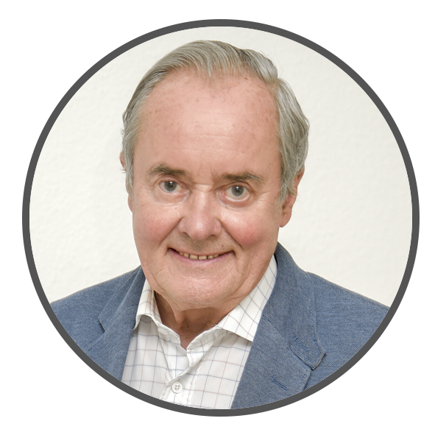 | José Antonio Maldonad o  Director de Meteorología. |  | José Miguel Viñas  Meteorólogo de Meteored. |  |  | Francisco Martín  Coordinador de la RAM.
+ Expertos de Meteored
Para concertar entrevistas:  Actitud de Comunicación  91 302 28 60 |  |  |  | press@meteored.com

Sobre Meteored
Meteored se ha convertido en uno de los proyectos líderes sobre información meteorológica a nivel mundial con más de 20 años de experiencia. Actualmente nuestras predicciones, modelos y noticias se ofrecen por todo el mundo a través de distintos medios y plataformas. Es por nuestra experiencia, calidad y dedicación, que millones de personas confían en nosotros para planificar su día a día.
Meteored cuenta, además, con un equipo de redacción internacional, ubicado en varios países del mundo. Nuestros expertos en meteorología, meteorólogos y periodistas se encargan de mantenernos informados sobre los acontecimientos meteorológicos más importantes de actualidad, así como de ilustrarnos y explicarnos las situaciones más significativas que están por llegar.

